

**โครงงานคณิตศาสตร์**

**เรื่อง การลดภาพดิจิทัลเบลอด้วยการใช้เมทริกซ์**

**(REDUCING BLUR DIGITAL IMAGE WITH MATRIX)**

**จัดทำโดย**

**1. นายธนกร นิติเสาวภาคย์ เลขที่ 3ก**

**2. นางสาวมธุว์สิริ จันโทมุข เลขที่ 12ก**

**3. นางสาวชวัลรัตน์ แก้วมะไฟ เลขที่ 15ข**

**ระดับชั้นมัธยมศึกษาปีที่ 5/18**

**ครูที่ปรึกษา**

**1. คุณครูเสาวนิต ร่มศรี**

**2. คุณครูวิมลรัตน์ ดวงประทุม**

โรงเรียนร้อยเอ็ดวิทยาลัย สำนักงานเขตื้นที่การศึกษามัธยมศึกษาจังหวัดร้อยเอ็ด

รายงานฉบับนี้เป็นส่วนประกอบของโครงงานคณิตศาสตร์

ประเภทการทดลอง ระดับมัธยมศึกษาตอนปลาย

เนื่องในงานสัปดาห์วันวิทยาศาสตร์แห่งชาติ ปีการศึกษา 2566



**โครงงานคณิตศาสตร์**

**เรื่อง การลดภาพดิจิทัลเบลอด้วยการใช้เมทริกซ์**

**(REDUCING BLUR DIGITAL IMAGE WITH MATRIX)**

**จัดทำโดย**

**1. นายธนกร นิติเสาวภาคย์ เลขที่ 3ก**

**2. นางสาวมธุว์สิริ จันโทมุข เลขที่ 12ก**

**3. นายชวัลรัตน์ แก้วมะไฟ เลขที่ 15ข**

**ระดับชั้นมัธยมศึกษาปีที่ 5/18**

**ครูที่ปรึกษา**

**1. คุณครูเสาวนิต ร่มศรี**

**2. คุณครูวิมลรัตน์ ดวงประทุม**

โรงเรียนร้อยเอ็ดวิทยาลัย สำนักงานเขตพื้นที่การศึกษามัธยมศึกษาจังหวัดร้อยเอ็ด

รายงานฉบับนี้เป็นส่วนประกอบของโครงงานคณิตศาสตร์

ประเภทการทดลอง ระดับมัธยมศึกษาตอนปลาย

เนื่องในงานสัปดาห์วันวิทยาศาสตร์แห่งชาติ ปีการศึกษา 2566

# **เกี่ยวกับโครงงาน**

**โครงงานคณิตศาสตร์**

**เรื่อง**  การลดภาพดิจิทัลเบลอด้วยการใช้เมทริกซ์

**กลุ่มสาระการเรียนรู้** คณิตศาสตร์

**ผู้จัดทำ** 1. นายธนกร นิติเสาวภาคย์ เลขที่ 3ก

2. นางสาวมธุว์สิริ จันโทมุข เลขที่ 12ก

3. นางสาวชวัลรัตน์ แก้วมะไฟ เลขที่ 15ข

ระดับชั้นมัธยมศึกษาปีที่ 5/18

**ครูที่ปรึกษา** 1. คุณครูเสาวนิต ร่มศรี

2. คุณครูวิมลรัตน์ ดวงประทุม

**สถานศึกษา** โรงเรียนร้อยเอ็ดวิทยาลัย อำเภอเมืองร้อยเอ็ด จังหวัดร้อยเอ็ด

สำนักงานเขตพื้นที่การศึกษามัธยมศึกษาร้อยเอ็ด เขต 27

**ปีการศึกษา** 2566

# **กิตติกรรมประกาศ**

โครงงานฉบับนี้สำเร็จลุล่วงได้ด้วยความกรุณาช่วยเหลือ แนะนำ ให้คำปรึกษา ตรวจสอบแก้ไขข้อบกพร่องต่าง ๆ ด้วยความเอาใจใส่อย่างดียิ่งจาก คุณครูสุภาณี คำสี ครูที่ปรึกษาห้อง ก และคุณครูปัญจา อุ่นพิกุล ครูที่ปรึกษาห้อง ข ผู้ศึกษาจึงขอกราบขอบพระคุณเป็นอย่างสูง

ขอขอบคุณเพื่อนชั้นมัธยมศึกษาปีที่ 5/18 ที่ช่วยให้คำแนะนำที่ดีเกี่ยวกับการเข้าร่วมและสนับสนุนโครงงานในครั้งนี้

คณะผู้จัดทำ

**หัวข้อโครงงาน** : การลดภาพดิจิทัลเบลอด้วยการใช้เมทริกซ์

**ประเภทของโครงงาน** : โครงงานทดลอง

**ผู้เสนอโครงงาน** : นายธนกร นิติเสาวภาคย์ เลขที่ 3ก

: นางสาวมธุว์สิริ จันโทมุข เลขที่ 12ก

: นางสาวชวัลรัตน์ แก้วมะไฟ เลขที่ 15ข

**ครูที่ปรึกษาโครงงาน** : คุณครูเสาวนิต ร่มศรี

: คุณครูวิมลรัตน์ ดวงประทุม

**ปีการศึกษา** : 2566

# **บทคัดย่อ**

โครงงานวิทยาศาสตร์ สาขาคณิตศาสตร์ เรื่อง การลดภาพดิจิทัลเบลอด้วยการใช้เมทริกซ์ (Reducing blur digital image with matrix) เป็นโครงงานประเภท โครงงานทดลอง จัดทำขึ้นเพื่อลดภาพดิจิทัลเบลอด้วยเมทริกซ์และหาข้อจำกัดการลดภาพดิจิทัลเบลอด้วยเมทริกซ์

ผลการศึกษาพบว่า การลดภาพดิจิทัลเบลอด้วยเมทริกซ์ มีความสามารถในการลดภาพดิจิทัลเบลอที่มีการเพิ่มจำนวนของพิกเซลได้อย่างมีประสิทธิภาพพอสมควร แต่ภาพต้นฉบับต้องผ่านการเบลอที่น้อยเพื่อที่จะได้ภาพที่ผ่านการลดการเบลอนั้นเหมือนภาพต้นฉบับอย่างแม่นยำ แต่หากเป็นการลดภาพดิจิทัลเบลอที่มีการลดจำนวนของพิกเซลจะได้ผลการทดลองที่มีประสิทธิภาพต่ำ

# **สารบัญ**

**เรื่อง**

**หน้า**

กิตติกรรมประกาศ ก

บทคัดย่อ ข

สารบัญ ค

สารบัญรูปภาพ จ

บทที่ 1 บทนำ 1

1.1 ที่มาและความสำคัญ 1

1.2 วัตถุประสงค์ของโครงงาน 1

1.3 ขอบเขตของการศึกษา 1

1.4 ประโยชน์ที่คาดว่าจะได้รับ 2

1.5 นิยามศัพท์เฉพาะ 2

บทที่ 2 เอกสารที่เกี่ยวข้อง 3

2.1 ข้อมูลเกี่ยวกับเมทริกซ์ 3

2.2 ข้อมูลเกี่ยวกับการดำเนินการของเมทริกซ์ 5

2.3 ข้อมูลเกี่ยวกับการ Convolution 6

2.4 ข้อมูลเกี่ยวกับการ Deconvolution 7

2.5 ข้อมูลเกี่ยวกับรูปภาพดิจิทัล 8

2.6 ข้อมูลเกี่ยวกับการเบลอภาพ 10

บทที่ 3 วิธีดำเนินการศึกษาค้นคว้า 13

3.1 วิธีดำเนินการศึกษา 13

3.2 ขั้นตอนการเตรียม 13

3.3 ขั้นตอนการทดลอง 13

บทที่ 4 ผลการดำเนินการศึกษา 15

4.1 ภาพดิจิทัลที่เบลอด้วยวิธีการ Box Blur 3 × 3 15

4.2 ภาพดิจิทัลที่เบลอด้วยวิธีการ Motion Blur 3 × 3 15

4.3 ภาพดิจิทัลที่เบลอด้วยวิธีการ Gaussian Blur 3 × 3 16

4.4 ภาพดิจิทัลที่เบลอด้วยวิธีการ Median Blur 3 × 3 16

บทที่ 5 สรุป อภิปรายผลและข้อเสนอแนะ 17

5.1 สรุปผลการทดลอง 17

5.2 อภิปรายผลการทดลอง 17

5.3 ข้อเสนอแนะ 17

เอกสารอ้างอิง 18

ภาคผนวก 19

# **สารบัญรูปภาพ**

**ภาพที่**

**หน้า**

ภาพที่ 1 พิกเซลของภาพเมื่อซูมภาพเข้าไปใกล้ ๆ 8

ภาพที่ 2 พิกเซลขนาดใหญ่ไม่ได้ทำให้ภาพชัดขึ้น 9

ภาพที่ 3 เปรียบเทียบ 2 ความละเอียด 9

ภาพที่ 4 เปรียบเทียบภาพปกติและภาพ Channel blurred 10

ภาพที่ 5 เปรียบเทียบภาพปกติและภาพ Bilateral blurred 10

ภาพที่ 6 เปรียบเทียบภาพปกติและภาพ Box blurred 10

ภาพที่ 7 เปรียบเทียบภาพปกติและภาพ Radial blurred 11

ภาพที่ 8 เปรียบเทียบภาพปกติและภาพ Vector blurred 11

ภาพที่ 9 เปรียบเทียบภาพปกติและภาพ Directional blurred 11

ภาพที่ 10 เปรียบเทียบภาพปกติและภาพ Gaussian blurred 12

ภาพที่ 11 เปรียบเทียบภาพปกติและภาพ Motion blurred 12

ภาพที่ 12 เปรียบเทียบภาพปกติและภาพ Median blurred 12

ภาพที่ 13 ผลการทดลองที่ 4.1 ภาพดิจิทัลเบลอด้วยวิธี Box Blur 3 × 3 15

ภาพที่ 14 ผลการทดลองที่ 4.2 ภาพดิจิทัลเบลอด้วยวิธี Motion Blur 3 × 3 15

ภาพที่ 15 ผลการทดลองที่ 4.3 ภาพดิจิทัลเบลอด้วยวิธี Gaussian Blur 3 × 3 16

ภาพที่ 16 ผลการทดลองที่ 4.4 ภาพดิจิทัลเบลอด้วยวิธี Median Blur 3 × 3 16

# **บทที่ 1**

# **บทนำ**

## **1.1 ที่มาและความสำคัญ**

ภายถ่ายเป็นข้อมูลหรือหลักฐานที่สำคัญมาตั้งแต่อดีต ที่ช่วยบันทึกเรื่องราวหรือเหตุการณ์ต่าง ๆ ที่เกิดขึ้น ช่วยให้ผู้ที่ไม่ได้อยู่เห็นเหตุการณ์จริงสามารถเห็นเหตุการณ์ได้จากรูปภาพ และรูปภาพยังช่วยเก็บบันทึกความทรงจำ ทำให้เป็นที่นิยมอย่างมากสำหรับผู้คนในทุกยุคสมัย

ภาพถ่ายมีการวิวัฒนาการผสมผสานกับเทคโนโลยีในยุคปัจจุบัน เกิดเป็นภาพถ่ายดิจิทัลที่สามารถเก็บบันทึกลงในเครื่องมืออิเล็กทรอนิกส์ เช่น โทรศัพท์มือถือ แท็บเล็ต คอมพิวเตอร์ ฯลฯ ซึ่งอำนวยความสะดวกมากกว่าภาพถ่ายฟิล์มซึ่งหากเก็บรักษาไม่ดีก็อาจสูญหายได้ง่าย หรือเมื่อเวลาผ่านไปเป็นระยะเวลานานแผ่นฟิล์มก็อาจจะหมดอายุและทำให้เนื้อหาของภาพ เช่น สี ผิดเพี้ยนไปจากเดิม แต่สำหรับภายถ่ายดิจิทัลสามารถเก็บรักษาในรูปแบบข้อมูลดิจิทัลโดยไม่จำกัดเวลา สามารถเรียกใช้งานเมื่อไหร่ก็ได้ และข้อมูลมีโอกาสสูญหายน้อยมาก ๆ

ในปัจจุบันนี้เองผู้คนนิยมส่งข้อมูลผ่านแอปพลิเคชันสื่อออนไลน์ต่าง ๆ เช่น ไลน์ เฟซบุ๊ก ฯลฯ ทั้งรูปแบบข้อความที่เป็นตัวหนังสือและรูปภาพ โดยเฉพาะรูปภาพที่ถูกส่งไปยังผู้รับสารจะมีความละเอียดหรือความชัดของภาพลดลง เนื่องจากข้อมูลถูกบีบอัดให้เหมาะสมกับรูปแบบการทำงานของแอปพลิเคชันนั้น ๆ ซึ่งภาพที่ได้จะมีความเบลอ ไม่ชัดเจน

คณะผู้จัดทำจึงสนใจศึกษาการลดความเบลอของภาพหรือการเพิ่มความละเอียดของภาพที่เบลอ เพื่อให้เห็นรายละเอียดของภาพที่ชัดเจนขึ้น ด้วยการประยุกต์ใช้จากเมทริกซ์ รวมไปถึงการศึกษาหลักการทำงานของการลดภาพเบลอด้วยเมทริกซ์ ซึ่งสามารถนำไปต่อยอดและหวังว่าเป็นประโยชน์ต่อผู้ที่สนใจศึกษาไม่มากก็น้อย

## **1.2 วัตถุประสงค์ของโครงงาน**

1.2.1 เพื่อลดความเบลอหรือเพิ่มความละเอียดของภาพโดยการใช้เมทริกซ์

1.2.2 เพื่อหาข้อจำกัดการลดภาพดิจิทัลเบลอด้วยเมทริกซ์

## **1.3 ขอบเขตของการศึกษา**

1.3.1 เนื้อหาคณิตศาสตร์ที่เกี่ยวข้อง : เมทริกซ์

1.3.2 ระยะเวลาที่ใช้ในการทำโครงงาน : 15 กรกฎาคม 2566 – 30 กรกฎาคม 2566

1.3.4 ตัวแปรที่เกี่ยวข้อง

- ตัวแปรต้น : รูปแบบหรือลักษณะการเบลอของภาพ

- ตัวแปรควบคุม : โปรแกรมที่นำมาคำนวณ และใช้รูปภาพเดียวกัน

- ตัวแปรตาม : ภาพที่ลดการเบลอแล้ว

## **1.4 ประโยชน์ที่คาดว่าจะได้รับ**

สามารถนำความรู้ทางคณิตศาสตร์ในเรื่อง เมทริกซ์ ไปประยุกต์ใช้ในทางเทคโนโลยี สำหรับการปรับความละเอียดของรูปภาพให้ชัดขึ้นเพื่อนำรูปภาพนั้นไปใช้ประโยชน์ต่อไป

## **1.5 นิยามศัพท์เฉพาะ**

1.5.1 เมทริกซ์ คือ กลุ่มของจำนวนหรือสมาชิกที่เป็นข้อมูลใด ๆ เขียนเรียงกันเป็นรูปสี่เหลี่ยมผืนผ้าหรือจัตุรัส โดยเรียงเป็นแถวในแนวนอนและแนวตั้ง โดยเขียนเมทริกซ์เป็นตารางที่ไม่มีเส้นแบ่งและเขียน[วงเล็บ](https://th.wikipedia.org/wiki/%E0%B8%A7%E0%B8%87%E0%B9%80%E0%B8%A5%E0%B9%87%E0%B8%9A)คร่อมตารางไว้ (ไม่ว่าจะเป็นวงเล็บโค้งหรือวงเล็บเหลี่ยม) เช่น

  

1.5.2 Convolution คือ การดำเนินการทางคณิตศาสตร์รูปแบบหนึ่งระหว่างสองฟังก์ชันที่สร้างฟังก์ชันที่สาม กล่าวคือรูปร่างของฟังก์ชันหนึ่งถูกแก้ไขโดยอีกฟังก์ชันหนึ่งเป็นอีกฟังก์ชันหนึ่ง

1.5.2 Deconvolution คือ การดำเนินการผกผันของ convolution คือเพื่อหาฟังก์ชันหนึ่งหรือสองฟังก์ชันที่ทำให้เกิดฟังก์ชันที่สาม

1.5.3 Fourier transform (การเแปลงฟูรีเย) คือ การเปลี่ยนแปลงเชิงปริพันธ์ ซึ่งโดยปกติแล้วจะหมายถึง การแปลงฟูรีเยต่อเนื่อง ซึ่งเป็นการเขียนแทน ฟังก์ชัน  ที่สามารถหาปริพันธ์ของกำลังสองได้ ด้วยผลบวกของฟังก์ชันเอกซ์โพเนนเชียลเชิงซ้อน () ซึ่งมีความถี่เชิงมุม  และขนาด (แอมพลิจูด) เป็นจำนวนเชิงซ้อน 



# **บทที่ 2**

# **เอกสารที่เกี่ยวข้อง**

โครงงานวิทยาศาสตร์ สาขาคณิตศาสตร์ เรื่อง การลดภาพดิจิทัลเบลอด้วยเมทริกซ์ (Reducing blur digital image with matrix) เป็นโครงงานประเภท โครงงานทดลอง มีวัตถุประสงค์เพื่อลดภาพที่เบลอด้วยการประยุกต์ใช้จากเมทริกซ์และหาข้อจำกัดการลดภาพดิจิทัลเบลอด้วยเมทริกซ์ โดยคณะผู้จัดทำได้ศึกษาเอกสารที่เกี่ยวข้อง และได้นำเสนอตามหัวข้อดังต่อไปนี้

2.1 ข้อมูลเกี่ยวกับเมทริกซ์

2.2 ข้อมูลเกี่ยวกับการดำเนินการของเมทริกซ์

2.3 ข้อมูลเกี่ยวกับการ Convolution

2.4 ข้อมูลเกี่ยวกับการ Deconvolution

2.5 ข้อมูลเกี่ยวกับรูปภาพดิจิทัล

2.6 ข้อมูลเกี่ยวกับการเบลอภาพ

## **2.1 ข้อมูลเกี่ยวกับเมทริกซ์**

**ความหมายของเมทริกซ์**

**นิยาม 1** เมทริกซ์ (Matrix) คือ กลุ่มของจำนวนซึ่งนำมาจัดเรียงกันเป็นรูปสี่เหลี่ยมมุมฉากเป็นแถวตามแนวนอนและแนวตั้ง ซึ่งมีแถวตามแนวนอนเรียกว่า แถว (Row) และตามแนวตั้งเรียกว่า หลัก (Column) โดยปิดล้อมด้วยเครื่องหมายวงเล็บ  หรือ  เขียนในรูปทั่วไปดังนี้

ซึ่งแทนด้วยสัญลักษณ์  หรือ 

เมื่อ  เป็นสมาชิกแถวที่  และหลักที่  ของเมทริกซ์ สำหรับทุก  และ  และเมทริกซ์ที่มี  แถว  หลัก จะเรียก  ว่ามิติ (Dimension) หรือขนาด (Size) ของเมทริกซ์

**ชนิดของเมทริกซ์**

**1. เมทริกซ์แถว (Row matrix)** คือ เมทริกซ์ที่มีแถวเดียว หรือ เมทริกซ์ที่มีมิติ 

เช่น  

**2. เมทริกซ์หลัก (Column matrix)** คือ เมทริกซ์ที่มีหลักเดียว หรือ เมทริกซ์ที่มีมิติ 

เช่น  

**3. เมทริกซ์จัตุรัส (Square matrix)** คือ เมทริกซ์ที่มีจำนวนแถวเท่ากับจำนวนหลัก หรือ เมทริกซ์ที่มีมิติ 

และเส้นทแยงมุมที่ลากจนมุมบนซ้ายมือมายังมุมล่างขวามือ เรียกว่า เส้นทแยงมุมหลัก (main diagonal)

เช่น  

**4. เมทริกซ์ศูนย์ (Zero matrix or Null matrix)** คือ เมทริกซ์ที่มีสมาชิกทุกตัวเป็นศูนย์ เขียนแทนด้วย 

เช่น  

**5. เมทริกซ์เอกลักษณ์ (Identity matrix)** คือ เมทริกซ์จัตุรัสที่มีสมาชิกในแนวเส้นทแยงมุมเป็น  และสมาชิก

ที่เหลือเป็น  เขียนแทนด้วย 

เช่น  

**6. เมทริกซ์ทแยงมุม หรือ เมทริกซ์เฉียง (Diagonal matrix)** คือ เมทริกซ์จัตุรัสที่มีสมาชิกในแนวเส้นทแยงมุม

ไม่เป็น  แต่สมาชิกที่เหลือเป็น 

เช่น  

**7. เมทริกซ์สเกลาร์ (Scalar matrix)** คือ เมทริกซ์เฉียงที่สมาชิกทุกตัวในแนวเส้นทแยงมุมมีค่าเท่ากันหมด

เช่น  

**8. เมทริกซ์สามเหลี่ยม (Triangular matrix)** คือ เมทริกซ์จัตุรัสที่สมาชิกที่อยู่ด้านบนหรือด้านล่างแนวเส้นทแยงมุมมีเป็นศูนย์ทั้งหมด ถ้าสมาชิกใต้เส้นทแยงมุมหลักเป็นศูนย์ทุกตัว เรียกว่า **เมทริกซ์สามเหลี่ยมบน** **(Upper triangular matrix)** แต่ถ้าสมาชิกเหนือเส้นทแยงมุมหลักเป็นศูนย์ทุกตัว เรียกว่า **เมทริกซ์สามเหลี่ยมล่าง (lower triangular matrix)**

เช่น  

เมทริกซ์สามเหลี่ยมบน

เมทริกซ์สามเหลี่ยมล่าง

**9. เมทริกซ์สมมาตร (Symmetric matrix)** คือ เมทริกซ์จัตุรัสที่มี  สำหรับทุกค่า  และ 

เช่น  

**10. เมทริกซ์เสมือนสมมาตร (Skew - symmetric matrix)** คือ เมทริกซ์จัตุรัสที่มีสมาชิกในแนวเส้นทแยงมุมหลักเป็นศูนย์ทุกตัว และเป็นเมทริกซ์ที่มี  สำหรับทุกค่า  และ 

เช่น  

## **2.2 ข้อมูลเกี่ยวกับการดำเนินการของเมทริกซ์**

**การเท่ากันของเมทริกซ์**

**นิยาม 2** ให้  และ 

 เท่ากับ  ก็ต่อเมื่อ   และ  สำหรับทุก 

และ  เขียนแทน  เท่ากับ  ด้วย 

**การบวกเมทริกซ์**

**นิยาม 3** ให้  และ  เป็นเมทริกซ์ที่มีขนาดเท่ากัน

ผลบวกของเมทริกซ์  กับเมทริกซ์  คือเมทริกซ์  เมื่อ  สำหรับ ทุก  และ  เขียนแทน  บวก  ด้วย 

นั่นคือ 

**การคูณเมทริกซ์กับจำนวนจริง**

**นิยาม 4** ให้  และ  เป็นจำนวนจริง

ผลคูณของ  กับเมทริกซ์  คือเมทริกซ์  เมื่อ  สำหรับทุก  และ 

เขียนแทนผลคูณของ  กับเมทริกซ์  ด้วย  นั่นคือ 

**การลบเมทริกซ์**

**นิยาม 5** ให้  และ  เป็นเมทริกซ์ที่มีขนาดเท่ากัน

เมทริกซ์  ลบด้วยเมทริกซ์  คือผลบวกของเมทริกซ์  กับเมทริกซ์ 

เขียนแทนด้วย  นั่นคือ 

**การคูณเมทริกซ์**

**นิยาม 6** ให้  และ 

ผลคูณของเมทริกซ์  และ  เขียนแทนด้วย  จะนิยามได้ ก็ต่อเมื่อ  และ

เมทริกซ์ผลคูณ  จะมีขนาด  ซึ่งมีสมาชิกภายในแถวที่  และหลักที่  เป็น



สำหรับทุก  และ 

**เมทริกซ์สลับเปลี่ยน (Transpose of a matrix)**

**นิยาม 7** ให้  ถ้า  โดยที่  สำหรับทุก 

และ  แล้วจะเรียก  ว่า **เมทริกซ์สลับเปลี่ยน** ของ 

เขียนแทนด้วย 

## **2.3 ข้อมูลเกี่ยวกับการ Convolution**

**Convolutional Matrix**

Convolution (สัญลักษณ์ : ) คือ การดำเนินการทางคณิตศาสตร์รูปแบบหนึ่ง ระหว่างสองฟังก์ชัน  เพื่อดูการเปลี่ยนแปลงของฟังก์ชัน  เมื่อมีฟังก์ชัน  เข้ามา

Convolution ถูกนำมาใช้อย่างกว้างขวางทั้งในคณิตศาสตร์ สถิติ การประมวลผลสัญญาณ รวมถึงการประมวลผลภาพ ซึ่งในยุคของ Classic machine learning สำหรับการประมวลผลภาพนั้น จะถูกเรียกว่า Convolutional matrix โดยนำการทำ Convolution มาใช้ในรูปแบบโมเดลที่สามารถเรียนรู้และเลือกใช้ลักษณะเด่น (Feature extraction) ของรูปภาพได้ด้วยตัวเอง มีข้อดีคือ โมเดลจะเรียนรู้และเลือกลักษณะเด่นของภาพได้ดีกว่าเราทำเอง ดังนั้นจะทำให้การประมวลผลที่แม่นยำกว่า

**การคำนวณของ Convolutional Matrix**

  

 

 

เมทริกซ์  เรียกว่า Kernel matrix เป็นเมทริกซ์หรือตารางสองมิติ บางครั้งเรียก ตัวกรอง (filter) ซึ่งการคำนวณนี้จะเริ่มจากการกำหนดค่าใน kernel ที่ช่วยดึงคุณลักษณะที่ใช้ในการรู้จำวัตถุออก โดยปกติ kernel อันหนึ่งจะดึงคุณลักษณะ ที่สนใจออกมาได้หนึ่งอย่าง เราจึงจำเป็นต้องมีหลาย kernel เพื่อหา คุณลักษณะทางพื้นที่หลายอย่างประกอบกัน ซึ่งคุณลักษณะที่เราได้จะเรียกว่า ผังคุณลักษณะ (feature map) คือเมทริกซ์ 

## **2.4 ข้อมูลเกี่ยวกับการ Deconvolution**

ในทางคณิตศาสตร์ deconvolution เป็นการดำเนินการผกผันของ convolution โดยการดำเนินการทั้งสองจะถูกนำมาใช้ในการประมวลผลสัญญาณและการประมวลผลภาพ

Deconvolution เป็นเทคนิคการประมวลผลภาพที่ใช้การคำนวณซึ่งถูกนำมาใช้มากขึ้นเพื่อปรับปรุงความคมชัดและความละเอียดของภาพดิจิทัลที่ถ่ายด้วยกล้องจุลทรรศน์

โดยทั่วไปวัตถุประสงค์ของ deconvolution คือการหาคำตอบ  ในสมการ convolution



โดย  คือสัญญาณที่บันทึกไว้ และ  คือสัญญาณบางอย่างที่เราต้องการกู้คืนแต่ได้รับการแก้ไขด้วยตัวกรองหรือฟังก์ชัน  ก่อนที่เราจะบันทึก โดยฟังก์ชัน  อาจหมายถึง ฟังก์ชันการถ่ายโอนของเครื่องมือ ถ้าเราทราบฟังก์ชัน  หรือรูปแบบของฟังก์ชัน  ก็สามารถทำการถอดรหัสแบบกำหนดได้ อย่างไรก็ตามหากเราไม่ทราบฟังก์ชัน  ก็จำเป็นต้องประมาณค่านี้โดยมักจะทำโดยวิธีการทางสถิติการประมาณค่า

## **2.5 ข้อมูลเกี่ยวกับรูปภาพดิจิทัล**

ภาพดิจิทัล คือ รูปแบบการแสดงผลข้อมูลรูปแบบพิกเซลสี่เหลี่ยมขนาดเล็กออกมาเป็นภาพในลักษณะสองมิติ มีหน่วยเป็น พิกเซล (pixel) ภาพดิจิทัลภาพหนึ่งประกอบไปด้วยพิกเซลจำนวนมาก ยิ่งภาพมีขนาดใหญ่มากก็จะมีจำนวนพิกเซลมาก

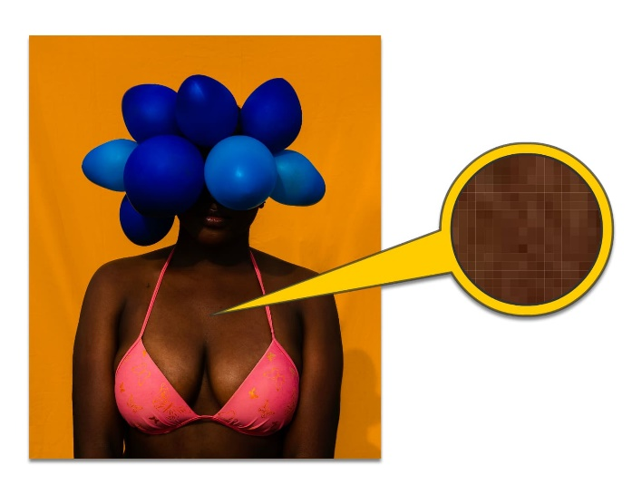

### **ภาพที่ 1 พิกเซลของภาพเมื่อซูมภาพเข้าไปใกล้ ๆ**

ที่มา : [ภาพถ่ายดิจิตอลคืออะไร? - DozzDIY](https://www.dozzdiy.com/what-is-digital-image/)

สืบค้นเมื่อ 31 กรกฎาคม 2566

โดยภาพดิจิทัลสามารถนิยามเป็นฟังก์ชันสองมิติ  โดยที่  เป็นพิกัดของภาพ และ แอมพลิจูดของ  ที่พิกัด  ใด ๆ ภายในภาพ คือ ค่าความเข้มแสงของภาพ (intensity) ที่ตำแหน่งนั้น ๆ สำหรับภาพถ่ายดิจิทัล  และแอมพลิจูด  จะเป็นค่าจำกัด (finite value) และถ้ากำหนดให้ภาพ  มีขนาด  แถว  หลัก และพิกัดของจุดกำเนิดของภาพ คือ ตำแหน่ง  แล้ว จะสามารถเขียนสมการให้อยู่ในรูปเมทริกซ์ โดยค่าแต่ละค่าที่อยู่ในเมทริกซ์ คือ พิกเซล



การเก็บค่าความเข้มแสงของภาพดิจิทัลลงในหน่วยความจำในลักษณะเส้นจุด (raster) นี้จะเรียก ภาพบิตแมป หรือ ภาพแรสเตอร์ แต่ภาพที่จัดเก็บในลักษณะนี้จะมีขนาดใหญ่จึงมีการบีบอัดภาพ (image compression) เพื่อให้ข้อมูลภาพมีขนาดเล็กลง

**ขนาด (size)**

ภาพถ่ายดิจิทัลที่มีขนาดพิกเซลมาก ภาพยิ่งมีขนาดใหญ่ขึ้น โดยไม่เกี่ยวข้องกับค่าความละเอียดหรือความเฉียบแหลมใด ๆ

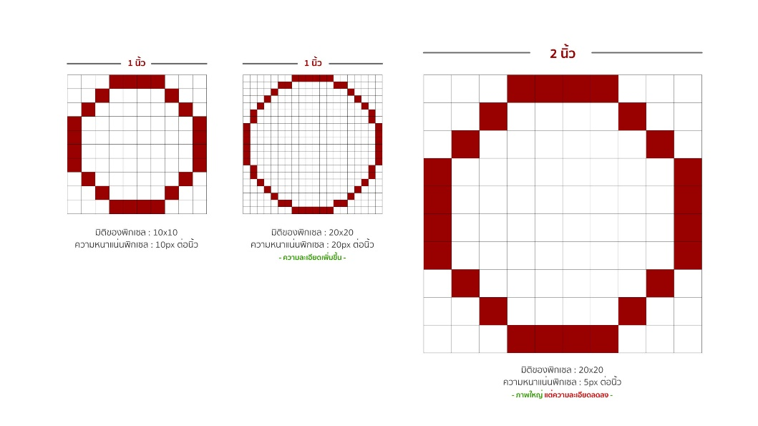

### **ภาพที่ 2 พิกเซลขนาดใหญ่ไม่ได้ทำให้ภาพชัดขึ้น**

ที่มา : [ภาพถ่ายดิจิตอลคืออะไร? - DozzDIY](https://www.dozzdiy.com/what-is-digital-image/)

สืบค้นเมื่อ 31 กรกฎาคม 2566

**ความละเอียด (Resolution)**

ลักษณะการอัดแน่นของพิกเซลในความยาว 1 นิ้ว ซึ่งค่ามาตรฐานของจอภาพทั่วไป คือ 72ppi (พิกเซลต่อนิ้ว) หมายความว่า ใน 1 นิ้วมีการเรียงตัวของพิกเซล 72 ช่อง

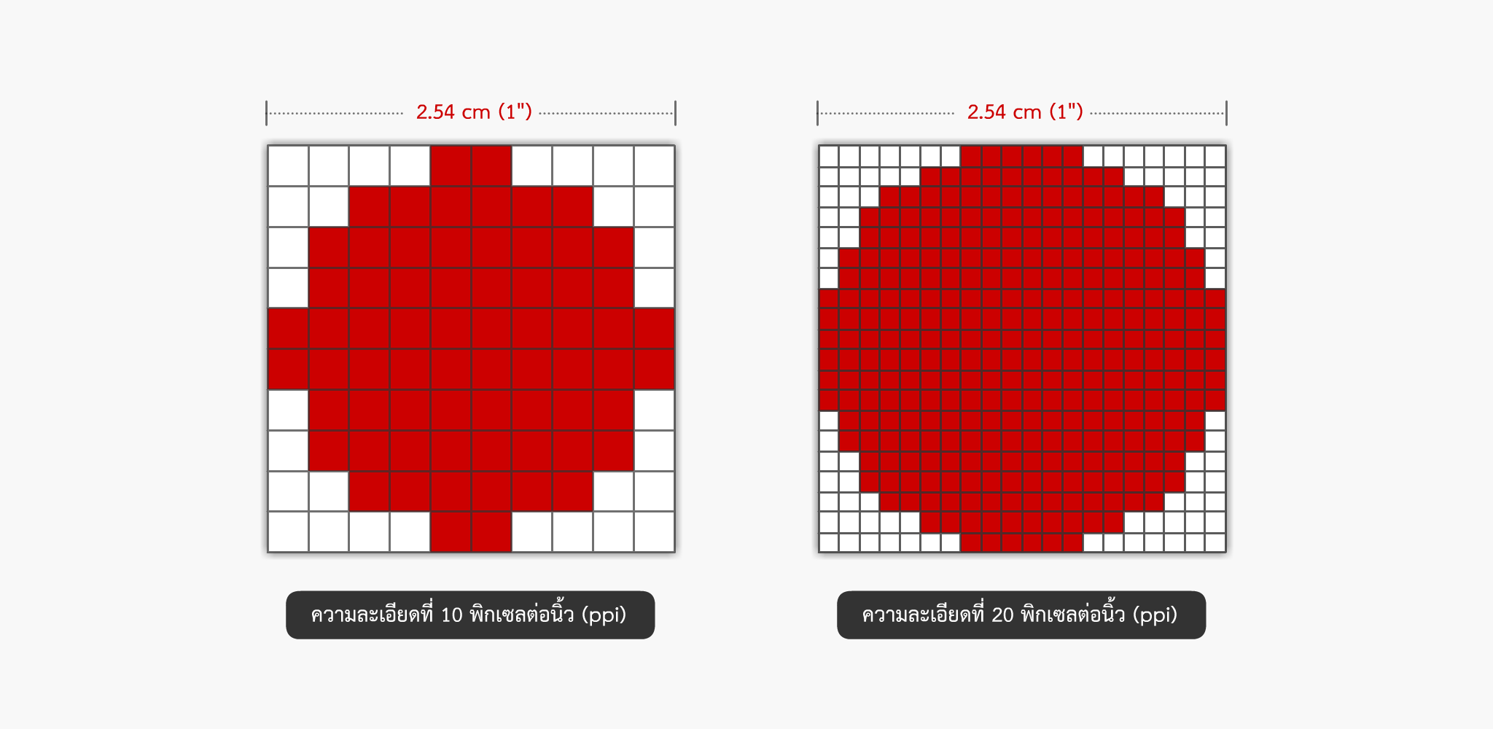

### **ภาพที่ 3 เปรียบเทียบ 2 ความละเอียด**

ที่มา : [ภาพถ่ายดิจิตอลคืออะไร? - DozzDIY](https://www.dozzdiy.com/what-is-digital-image/)

สืบค้นเมื่อ 31 กรกฎาคม 2566

## **2.6 ข้อมูลเกี่ยวกับการเบลอภาพ**

**ลักษณะการเบลอภาพแบบต่าง ๆ**

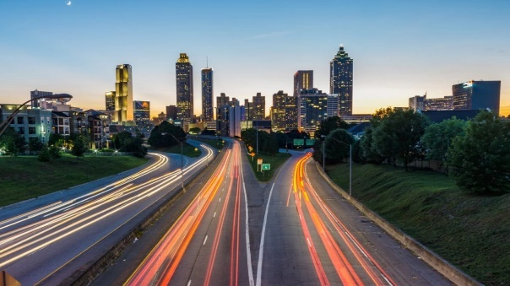*1. Channel blur*

blurred

blurred

blurred

blurred

normal

normal

normal

normal

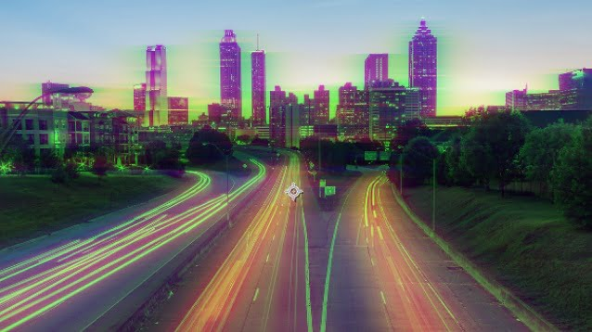

### **ภาพที่ 4 เปรียบเทียบภาพปกติและภาพ Channel blurred**

ที่มา : [quincemedia.com](https://quincemedia.com/2017/10/04/9-types-of-blur-effects-in-after-effects/)

สืบค้นเมื่อ 31 กรกฎาคม 2566

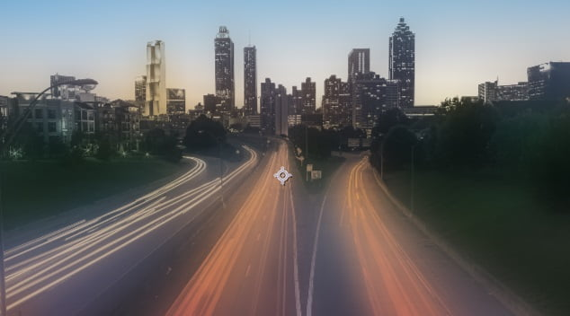*2. Bilateral blur*

normal

normal

normal

normal

normal

normal

normal

normal

blurred

blurred

blurred

blurred

### **ภาพที่ 5 เปรียบเทียบภาพปกติและภาพ Bilateral blurred**

ที่มา : [quincemedia.com](https://quincemedia.com/2017/10/04/9-types-of-blur-effects-in-after-effects/)

สืบค้นเมื่อ 31 กรกฎาคม 2566

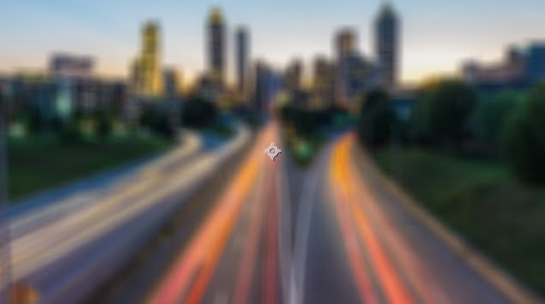*3. Box blur*

normal

normal

normal

normal

blurred

blurred

blurred

blurred

### **ภาพที่ 6 เปรียบเทียบภาพปกติและภาพ Box blurred**

ที่มา : [quincemedia.com](https://quincemedia.com/2017/10/04/9-types-of-blur-effects-in-after-effects/)

สืบค้นเมื่อ 31 กรกฎาคม 2566

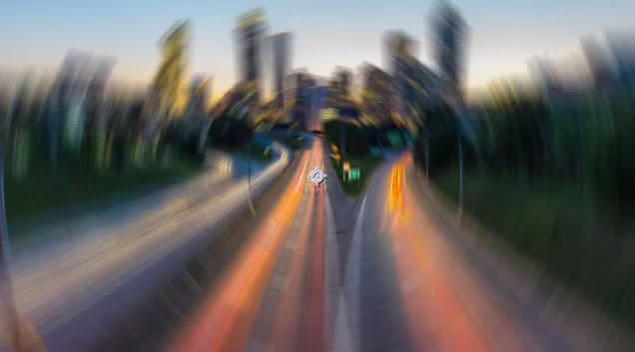*4. Radial blur*

blurred

blurred

blurred

blurred

normal

normal

normal

normal



### **ภาพที่ 7 เปรียบเทียบภาพปกติและภาพ Radial blurred**

ที่มา : [quincemedia.com](https://quincemedia.com/2017/10/04/9-types-of-blur-effects-in-after-effects/)

สืบค้นเมื่อ 31 กรกฎาคม 2566

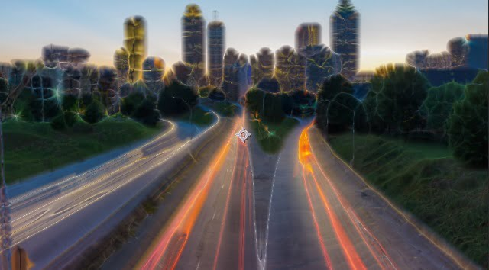*5. Vector blur*

normal

normal

normal

normal

blurred

blurred

blurred

blurred

### **ภาพที่ 8 เปรียบเทียบภาพปกติและภาพ Vector blurred**

ที่มา : [quincemedia.com](https://quincemedia.com/2017/10/04/9-types-of-blur-effects-in-after-effects/)

สืบค้นเมื่อ 31 กรกฎาคม 2566

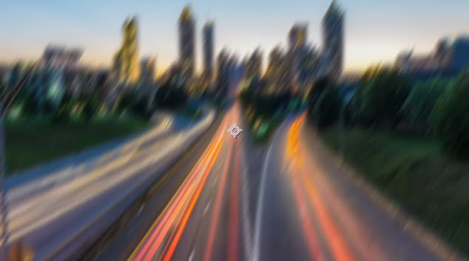*6. Directional blur*

normal

normal

normal

normal

blurred

blurred

blurred

blurred

### **ภาพที่ 9 เปรียบเทียบภาพปกติและภาพ Directional blurred**

ที่มา : [quincemedia.com](https://quincemedia.com/2017/10/04/9-types-of-blur-effects-in-after-effects/)

สืบค้นเมื่อ 31 กรกฎาคม 2566

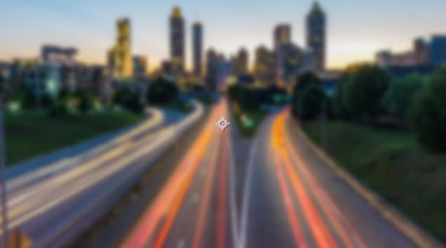*7. Gaussian blur*

normal

normal

normal

normal

blurred

blurred

blurred

blurred



### **ภาพที่ 10 เปรียบเทียบภาพปกติและภาพ Gaussian blurred**

ที่มา : [quincemedia.com](https://quincemedia.com/2017/10/04/9-types-of-blur-effects-in-after-effects/)

สืบค้นเมื่อ 31 กรกฎาคม 2566

*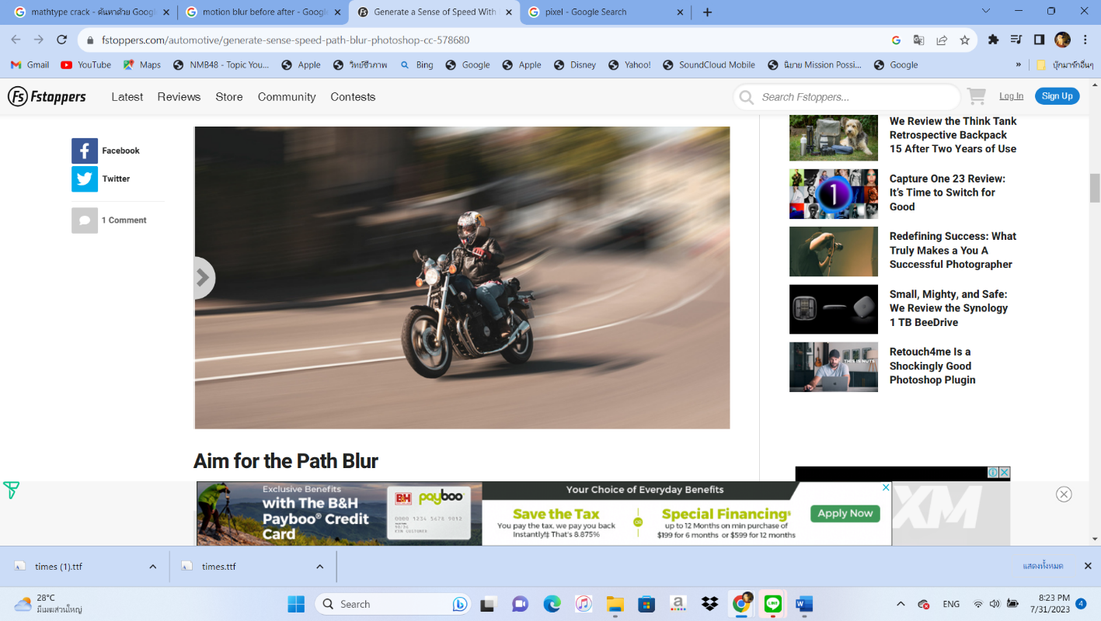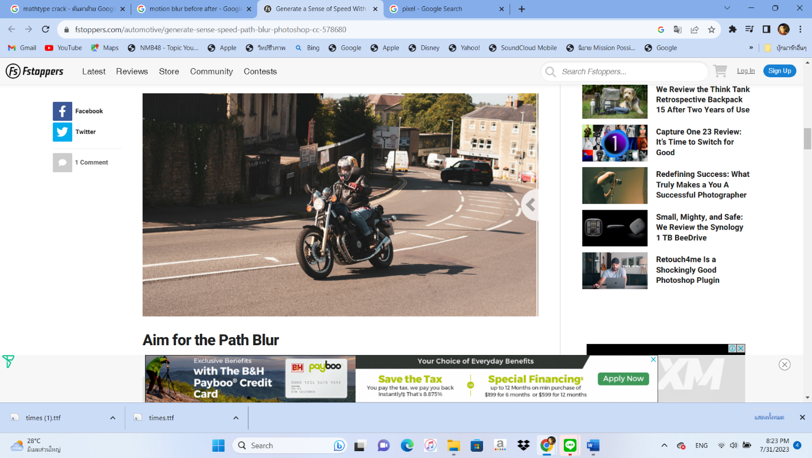8. Motion blur*

blurred

blurred

blurred

blurred

normal

normal

normal

normal

### **ภาพที่ 11 เปรียบเทียบภาพปกติและภาพ Motion blurred**

ที่มา : fstoppers.com

สืบค้นเมื่อ 31 กรกฎาคม 2566

*9. Median blur*



### **ภาพที่ 12 เปรียบเทียบภาพปกติและภาพ Median blurred**

ที่มา : fstoppers.com

สืบค้นเมื่อ 31 กรกฎาคม 2566

blurred

blurred

blurred

blurred

normal

normal

normal

normal

# **บทที่ 3**

# **วิธีดำเนินการศึกษาค้นคว้า**

โครงงานวิทยาศาสตร์ สาขาคณิตศาสตร์ เรื่อง การลดภาพดิจิทัลเบลอด้วยเมทริกซ์ (Reducing blur digital image with matrix) คณะผู้จัดทำได้มีวิธีดำเนินการศึกษาดังนี้

## **3.1 วิธีดำเนินการศึกษา**

แบ่งการทดลองเป็น 4 ชุด คือ ภาพดิจิทัลที่เบลอด้วยวิธีการ Box Blur 3 × 3 ภาพดิจิทัลที่เบลอด้วยวิธีการ Motion Blur 3 × 3 ภาพดิจิทัลที่เบลอด้วยวิธีการ Gaussian Blur 3 × 3 และ ภาพดิจิทัลที่เบลอด้วยวิธีการ Median Blur 3 × 3

## **3.2 ขั้นตอนการเตรียม**

1. ดาวน์โหลดภาษาโปรแกรม Python

2. ดาวน์โหลดโปรแกรม Microsoft Visual Studio

3. ลงไรบารี่ matplotlib,opencv-python,numpy,convolve2d,image

4. เปิดโปรแกรม Microsoft Visual Studio

5. นำเข้าไรบารี่ matplotlib,opencv-python,numpy,convolve2d,image

## **3.3 ขั้นตอนการทดลอง**

**ตอนที่ 1 สร้างภาพดิจิทัลเรียบง่าย**

1. สร้างตัวแปรเก็บเมทริกซ์สำหรับเก็บภาพดิจิทัลขนาด 100 × 100

2. สร้างภาพกล่องในตัวแปรเมทริกซ์ขนาด 100 × 100

3. แปลงภาพดิจิทัลที่สร้างขึ้นเป็นภาพโทนขาวดำ

**ตอนที่ 2 สร้างการเบลอภาพดิจิทัล**

1. สร้างเมทริกซ์ขนาด 3 × 3 สำหรับการเบลอภาพดิจิทัลลักษณะต่าง ๆ

2. คอนโวลูชันเมทริกซ์ขนาด 3 × 3 ที่สร้างขึ้นสำหรับการเบลอภาพเข้าภาพดิจิทัลที่สร้างขึ้น

3. เก็บเมทริกซ์ภาพดิจิทัลเบลอลักษณะต่าง ๆ เป็นตัวแปร

**ตอนที่ 3 สร้างฟังก์ชันสำหรับการลดภาพดิจิทัลเบลอ**

1. กำหนดเมทริกซ์ขนาด 3 × 3 ที่จะนำไปใช้ในฟังก์ชันสำหรับการลดภาพดิจิทัลเบลอ

2. ทำให้เมทริกซ์ขนาด 3 × 3 ขนาดเท่ากับขนาดเมทริกซ์ภาพด้วยการเติมศูนย์ลงตรงตำแหน่งว่างเพื่อ ทำการ Fourier Transform

3. ทำการ Fourier Transform เมทริกซ์ 3 × 3 และเมทริกซ์ภาพดิจิทัลเบลอลักษณะต่าง ๆ

4. สร้างสมการเมทริกซ์ภาพดิจิทัลเบลอลักษณะต่าง ๆ คูณด้วยอินเวอร์สของเมทริกซ์ 3 × 3 เท่ากับ ตัวแปรที่สร้างไว้เก็บเมทริกซ์ภาพดิจิทัลที่ลดการเบลอ

# **บทที่ 4**

# **ผลการดำเนินการศึกษา**

โครงงานวิทยาศาสตร์ สาขาคณิตศาสตร์ เรื่อง การลดภาพดิจิทัลเบลอด้วยเมทริกซ์ (Reducing blur digital image with matrix) คณะผู้จัดทำได้ผลการดำเนินการศึกษา โดยแบ่งออกเป็น 4 ชุดการทดลองดังนี้

4.1 ภาพดิจิทัลที่เบลอด้วยวิธีการ Box Blur 3 × 3

4.2 ภาพดิจิทัลที่เบลอด้วยวิธีการ Motion Blur 3 × 3

4.3 ภาพดิจิทัลที่เบลอด้วยวิธีการ Gaussian Blur 3 × 3

4.4 ภาพดิจิทัลที่เบลอด้วยวิธีการ Median Blur 3 × 3

## **4.1 ภาพดิจิทัลที่เบลอด้วยวิธีการ Box Blur 3 × 3**

### **ภาพที่ 13 ผลการทดลองที่ 4.1 ภาพดิจิทัลเบลอด้วยวิธี Box Blur 3 × 3**

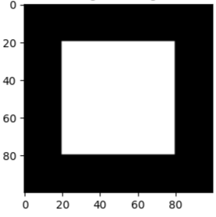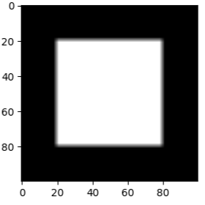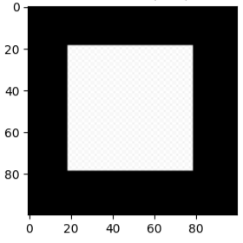

ภาพที่เบลอด้วยวิธีการ Box Blur 3 × 3

ภาพที่เบลอด้วยวิธีการ Box Blur 3 × 3

ภาพที่เบลอด้วยวิธีการ Box Blur 3 × 3

ภาพที่เบลอด้วยวิธีการ Box Blur 3 × 3

ภาพที่ลดการเบลอแล้ว

ภาพที่ลดการเบลอแล้ว

ภาพที่ลดการเบลอแล้ว

ภาพที่ลดการเบลอแล้ว

ภาพต้นฉบับ

ภาพต้นฉบับ

ภาพต้นฉบับ

ภาพต้นฉบับ

## **4.2 ภาพดิจิทัลที่เบลอด้วยวิธีการ Motion Blur 3 × 3**

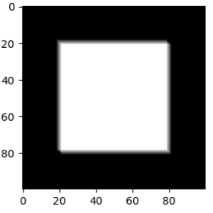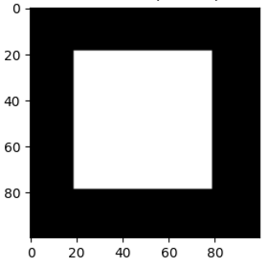

ภาพต้นฉบับ

ภาพต้นฉบับ

ภาพต้นฉบับ

ภาพต้นฉบับ

ภาพที่ลดการเบลอแล้ว

ภาพที่ลดการเบลอแล้ว

ภาพที่ลดการเบลอแล้ว

ภาพที่ลดการเบลอแล้ว

ภาพที่เบลอด้วยวิธีการ Motion Blur 3 × 3

ภาพที่เบลอด้วยวิธีการ Motion Blur 3 × 3

ภาพที่เบลอด้วยวิธีการ Motion Blur 3 × 3

ภาพที่เบลอด้วยวิธีการ Motion Blur 3 × 3

### **ภาพที่ 14 ผลการทดลองที่ 4.2 ภาพดิจิทัลเบลอด้วยวิธี Motion Blur 3 × 3**

## **4.3 ภาพดิจิทัลที่เบลอด้วยวิธีการ Gaussian Blur 3 × 3**

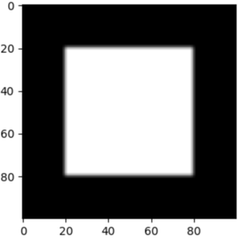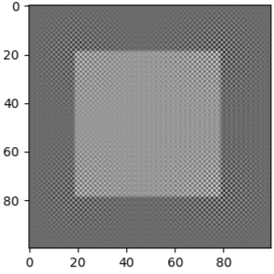

ภาพต้นฉบับ

ภาพต้นฉบับ

ภาพต้นฉบับ

ภาพต้นฉบับ

ภาพที่ลดการเบลอแล้ว

ภาพที่ลดการเบลอแล้ว

ภาพที่ลดการเบลอแล้ว

ภาพที่ลดการเบลอแล้ว

ภาพที่เบลอด้วยวิธีการ Gaussian Blur 3 × 3

ภาพที่เบลอด้วยวิธีการ Gaussian Blur 3 × 3

ภาพที่เบลอด้วยวิธีการ Gaussian Blur 3 × 3

ภาพที่เบลอด้วยวิธีการ Gaussian Blur 3 × 3

### **ภาพที่ 15 ผลการทดลองที่ 4.3 ภาพดิจิทัลเบลอด้วยวิธี Gaussian Blur 3 × 3**

## **4.4 ภาพดิจิทัลที่เบลอด้วยวิธีการ Median Blur 3 × 3**

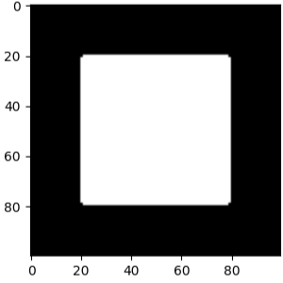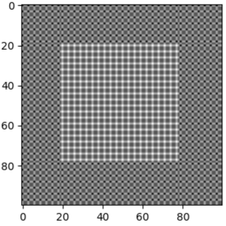

ภาพที่ลดการเบลอแล้ว

ภาพที่ลดการเบลอแล้ว

ภาพที่ลดการเบลอแล้ว

ภาพที่ลดการเบลอแล้ว

ภาพที่เบลอด้วยวิธีการ Median Blur 3 × 3

ภาพที่เบลอด้วยวิธีการ Median Blur 3 × 3

ภาพที่เบลอด้วยวิธีการ Median Blur 3 × 3

ภาพที่เบลอด้วยวิธีการ Median Blur 3 × 3

ภาพต้นฉบับ

ภาพต้นฉบับ

ภาพต้นฉบับ

ภาพต้นฉบับ

### **ภาพที่ 16 ผลการทดลองที่ 4.4 ภาพดิจิทัลเบลอด้วยวิธี Median Blur 3 × 3**

# **บทที่ 5**

# **สรุป อภิปรายผลและข้อเสนอแนะ**

โครงงานวิทยาศาสตร์ สาขาคณิตศาสตร์ เรื่อง การลดภาพดิจิทัลเบลอด้วยเมทริกซ์ (Reducing blur digital image with matrix) ของนักเรียนชั้นมัธยมศึกษาปีที่ 5/18 โรงเรียนร้อยเอ็ดวิทยาลัย ปีการศึกษา 2566

## **5.1 สรุปผลการทดลอง**

ผลการศึกษาค้นคว้า เรื่อง การลดภาพดิจิทัลเบลอด้วยเมทริกซ์ (Reducing blur digital image with matrix) ของนักเรียนชั้นมัธยมศึกษาปีที่ 5/18 โรงเรียนร้อยเอ็ดวิทยาลัย ปีการศึกษา 2566 สามารถสรุปผลได้ดังนี้

จากการทำการทดลองการลดภาพดิจิทัลที่เบลอแบบต่าง ๆ พบว่าการลดภาพดิจิทัลเบลอด้วยเมทริกซ์ มีความสามารถลดภาพเบลอดิจิทัลที่มีการเพิ่มจำนวนพิกเซลได้อย่างมีประสิทธิภาพพอสมควร แต่ภาพต้นฉบับต้องผ่านการเบลอที่น้อยเพื่อที่จะได้ภาพที่ผ่านการลดการเบลอนั้นเหมือนภาพต้นฉบับอย่างแม่นยำ แต่หากเป็นการลดภาพดิจิทัลเบลอที่มีการลดจำนวนของพิกเซลจะได้ผลการทดลองที่มีประสิทธิภาพต่ำ

## **5.2 อภิปรายผลการทดลอง**

จากการศึกษาและทดสอบ เรื่องการลดภาพดิจิทัลเบลอด้วยเมทริกซ์ มีความสามารถลดภาพเบลอดิจิทัลที่มีการเพิ่มจำนวนพิกเซลอย่าง Box Blur 3 × 3, Motion Blur 3 × 3 และ Gaussian Blur 3 × 3 มีประสิทธิภาพพอสมควรแต่ต้องมีการเบลอที่น้อยเพื่อที่จะได้ภาพที่ลดการเบลอเหมือนต้นฉบับอย่างแม่นยำ เพราะหากมีการเบลอมากไปการลดภาพเบลอก็จะทำได้ยากขึ้น ทำให้ภาพดูไม่เป็นธรรมชาติ แต่หากเป็นการเบลอภาพดิจิทัลที่มีการลดจำนวนพิกเซลอย่าง Median Blur 3 × 3 จะให้ผลลัพธ์ที่มีประสิทธิภาพต่ำ เพราะการมีการสูญหายของพิกเซล ซึ่งยากต่อกู้คืนพิกเซล

## **5.3 ข้อเสนอแนะ**

1. ควรมีการทดลองใส่ค่าพารามิเตอร์หลาย ๆ แบบลงเมทริกซ์เพื่อดูการลดภาพดิจิทัลเบลอที่หลากหลาย 2. ควรเพิ่มลักษณะการเบลอเพื่อดูการลดภาพดิจิทัลเบลอที่หลากหลาย

3. ควรเพิ่มการทดลองวิธีอื่นเพื่อเปรียบเทียบ

# **เอกสารอ้างอิง**

ภาคภูมิ อร่ามวารีกุล. 2565. **เมทริกซ์**. กรุงเทพมหานคร: บริษัท ออนดีมานด์ เอ็ดดูเคชั่น จำกัด.

มหาวิทยาลัยราชภัฏบุรีรัมย์. **เมทริกซ์**. [ออนไลน์]. เข้าถึงได้จาก: http://blog.bru.ac.th. (วันที่ค้นข้อมูล: 25 กรกฎาคม 2566).

สถาบันส่งเสริมการสอนวิทยาศาสตร์และเทคโนโลยี. 2565. **หนังสือเรียนรายวิชาเพิ่มเติม คณิตศาสตร์ เล่ม 1**. พิมพ์ครั้งที่ 3. กรุงเทพมหานคร: โรงพิมพ์ สกสค. ลาดพร้าว.

Chanawee Binsun. 2563. **CNN (Convolutional Neural Network)**. [ออนไลน์]. เข้าถึงได้จาก: https://binsun-c.medium.com. (วันที่ค้นข้อมูล: 30 กรกฎาคม 2566).

**Deconvolution**. [ออนไลน์]. เข้าถึงได้จาก: https://hmong.in.th/wiki/Deconvolution. (วันที่ค้นข้อมูล: 31 กรกฎาคม 2566).

Djordje Komljenovic. 2560. **Radial, Gaussian Or Motion Blur - 9 Types of Blur Effect In After Effects Explained**. [ออนไลน์]. เข้าถึงได้จาก: https://quincemedia.com. (วันที่ค้นข้อมูล: 31 กรกฎาคม 2566).

Dozzo Flamenco. 2564. **ภาพถ่ายดิจิตอลคืออะไร?**. [ออนไลน์]. เข้าถึงได้จาก: https://www.dozzdiy.com/what-is-digital-image. (วันที่ค้นข้อมูล: 31 กรกฎาคม 2566).

HD COE. 2563. **Convolutional Neural Network คืออะไร**. [ออนไลน์]. เข้าถึงได้จาก: https://medium.com. (วันที่ค้นข้อมูล: 30 กรกฎาคม 2566).

Natthawat Phongchit. 2561. **Convolutional Neural Network (CNN) คืออะไร**. [ออนไลน์]. เข้าถึงได้ จาก: https://medium.com. (วันที่ค้นข้อมูล: 31 กรกฎาคม 2566).

Phyblas. 2566. **ภาพดิจิทัล**. [ออนไลน์]. เข้าถึงได้จาก: https://th.m.wikipedia.org. (วันที่ค้นข้อมูล: 31 กรกฎาคม 2566).

# **ภาคผนวก**

**ตอนที่ 1 สร้างภาพดิจิทัลเรียบง่าย**

1. สร้างตัวแปรเก็บเมทริกซ์สำหรับเก็บภาพดิจิทัลขนาด 100 × 100

2. สร้างภาพกล่องในตัวแปรเมทริกซ์ขนาด 100 × 100

3. แปลงภาพดิจิทัลที่สร้างขึ้นเป็นภาพโทนขาวดำ

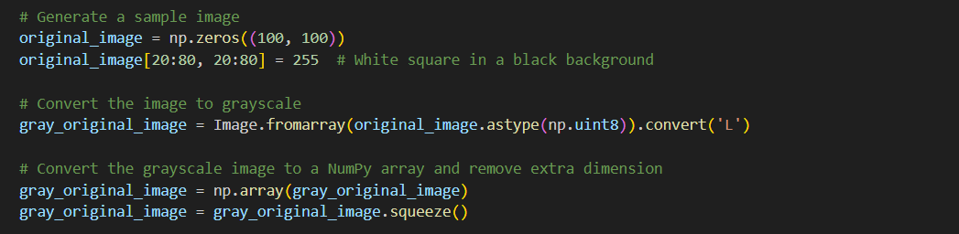

**ตอนที่ 2 สร้างการเบลอภาพดิจิทัล**

1. สร้างเมทริกซ์ขนาด 3 × 3 สำหรับการเบลอภาพดิจิทัลลักษณะต่าง ๆ

2. คอนโวลูชันเมทริกซ์ขนาด 3 × 3 ที่สร้างขึ้นสำหรับการเบลอภาพเข้าภาพดิจิทัลที่สร้างขึ้น

3. เก็บเมทริกซ์ภาพดิจิทัลเบลอลักษณะต่าง ๆ เป็นตัวแปร

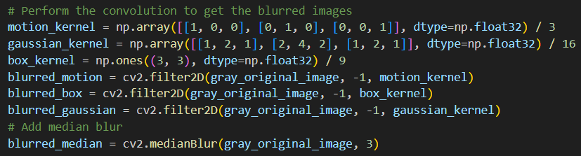

**ตอนที่ 3 สร้างฟังก์ชันสำหรับการลดภาพดิจิทัลเบลอ**

1. กำหนดเมทริกซ์ขนาด 3 × 3 ที่จะนำไปใช้ในฟังก์ชันสำหรับการลดภาพดิจิทัลเบลอ

2. ทำให้เมทริกซ์ขนาด 3 × 3 ขนาดเท่ากับขนาดเมทริกซ์ภาพด้วยการเติมศูนย์ลงตรงตำแหน่งว่างเพื่อ ทำการ Fourier Transform

3. ทำการ Fourier Transform เมทริกซ์ 3 × 3 และเมทริกซ์ภาพดิจิทัลเบลอลักษณะต่าง ๆ

4. สร้างสมการเมทริกซ์ภาพดิจิทัลเบลอลักษณะต่าง ๆ คูณด้วยอินเวอร์สของเมทริกซ์ 3 × 3 เท่ากับ ตัวแปรที่สร้างไว้เก็บเมทริกซ์ภาพดิจิทัลที่ลดการเบลอ

